

**UNIVERSIDAD PRIVADA DE TACNA**

**FACULTAD DE INGENIERÍA**

**Escuela Profesional de Ingeniería de Sistemas**

**Proyecto Desarrollo de un Sistema Web para la Gestión de Reservas, Control de Hospedaje Hotel Santa María de Tacna**

Curso: Gestión de Proyectos TI

Docente: Dra. Martha Judith Paredes Vignola

Integrantes:

Esperilla Ruiz, Adnner Sleyder (2015050543)

Pazos Alarcón, Christian Joshua (2016055264)

Cuadros Napa, Raúl Marcelo (2017057851)

Valdivia Guzmán, Alejandra María (2017057783)

**Tacna – Perú**

**2021**

|  |  |  |  |  |  |
| --- | --- | --- | --- | --- | --- |
| CONTROL DE VERSIONES | | | | | |
| Versión | Hecha por | Revisada por | Aprobada por | Fecha | Motivo |
| 3.0 | AER, RCN, CPA, AVG | CPA, AVG | AER, RCN | 05/05/2021 | Actualización de Requerimientos  Actualización de Diagramas |

Desarrollo de un Sistema Web para la Gestión de Reservas, Control de Hospedaje Hotel Santa María de Tacna

Documento de Especificacion de Requerimientos

Version 1.0

|  |  |  |  |  |  |
| --- | --- | --- | --- | --- | --- |
| CONTROL DE VERSIONES | | | | | |
| Versión | Hecha por | Revisada por | Aprobada por | Fecha | Motivo |
| 2.0 | AER, RCN, CPA, AVG | AER, RCN | AER | 19/04/2021 | Refinación de Diagramas |

**ÍNDICE GENERAL**

1. **INTRODUCCIÓN**
2. **Generalidades de la Empresa 1**

1.1 Nombre de la Empresa 1

1.2 Visión 1

1.3 Misión 1

1.4 Organigrama 1

1. **Visionamiento de la empresa 1**

2.1 Descripción del problema 1

2.2 Objetivos de negocios 1

2.3 Objetivos de diseño 1

2.4 Alcance del proyecto 1

2.5 Viabilidad del Sistema 1

2.6 Información obtenida del levantamiento de información 1

1. **Análisis de Procesos 1**

3.1 Diagrama del proceso propuesto - Diagrama de actividades inicial 1

1. **Especificación de Requerimientos de Software 1**

4.1 Cuadro de requerimientos funcionales inicial 1

4.2 Cuadro de requerimientos no funcionales 1

4.3 Cuadro de requerimientos funcionales final 1

4.4 Reglas de negocio 1

1. **Fase de Desarrollo**

5.1 Perfiles de usuario 1

5.2 Modelo Conceptual 1

5.2.1 Diagrama de paquetes 1

5.2.2 Diagrama de casos de uso 1

5.2.3 Escenarios de caso de uso (narrativa) 1

5.3 Modelo Lógico 1

5.3.1 Análisis de objetos 1

5.3.2 Diagrama de secuencia 1

5.3.3 Diagrama de clases 1

1. **CONCLUSIONES 1**
2. **WEBGRAFÍA 1**

**SRS**

1. **Introducción**
2. **Generalidades de empresa**

**1.1 Nombre de la empresa**

Hotel Santa María de Tacna

**1.2 Visión**

“Ser una empresa Hotelera que promueva el bienestar y la paz de las personas basada en la innovación constante para la prestación de sus servicios, de la misma manera, el ser reconocido por su calidad y la experiencia que este ofrece”.

**1.3 Misión**

“En el Hotel Spa Santa María la Antigua cuidamos a nuestros clientes como si fueran personas de nuestra propia familia, y lo hacemos así porque lo sentimos que viajar a conocer a Santa María la Antigua implica conocer a las personas que allí conviven y junto a los empleados del hotel, son una de las partes importantes para nosotros, ya que haremos que su experiencia sea inolvidable, basada en el contacto directo con la naturaleza, la hospitalidad, el bienestar y la belleza del entorno”.

**1.4 Organigrama**

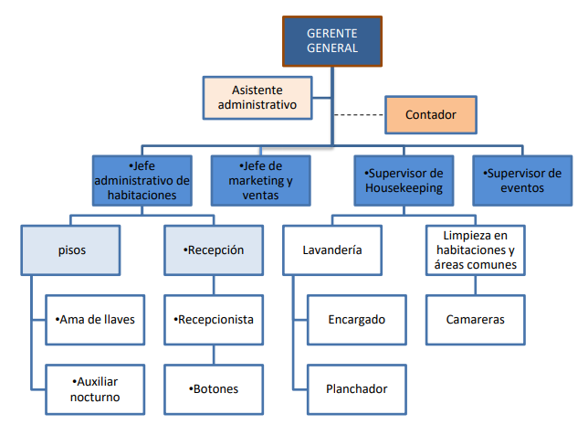

1. **Visionamiento de empresa**

**2.1 Descripción de la empresa**

El desarrollo de este trabajo tiene como finalidad la mejora de las actividades de gestión en la reserva de habitaciones del Hotel Santa María Tacna, mediante las nuevas tendencias tecnológicas que se desarrollan, logrando de esta manera sistematizar y agilizar las actividades de reserva, entre los beneficios más importantes que puede generar el uso de estos aplicativos Web, tenemos lo siguiente:

• Provee un medio de contacto a través de marketing digital mejorando la competitividad con las competencias directas de la ciudad.

• Incluir un proceso de reserva adicional a lo tradicional, asegurando una fuente de ingresos complementaria y un servicio más completo para esos clientes.

• Brinda flexibilidad de horario para realizar la reserva en cualquier momento las 24 horas los 365 días del año.

• Reducción de tiempo en el proceso de reserva de habitaciones.

• Minimiza y evita errores de tipificación y duplicidad de reservas.

• Mejora en la capacidad de gestión en la reserva de habitaciones para los empleados del hotel disminuyendo el trabajo manual.

• Una vista global sencilla y clara, ofreciendo una interfaz donde se pueda ver las disponibilidades y las reservas con un solo vistazo centralizando toda la información de reservas.

• Facilidad de administrar los precios de las habitaciones por temporadas y los ingresos que se generan mes a mes.

• Conservar altos estándares de calidad en el proceso de reserva satisfacción las necesidades y expectativas de los clientes.

**2.2 Objetivos de negocio**

Considerar al cliente como el centro y motivo del negocio Mejorar los procesos, sistemas y medios para adelantarnos a las expectativas de nuestros clientes, trabajar en equipo en todas las áreas de la organización, como así también con nuestros clientes y proveedores, capacitar en forma permanente y sostenida a las personas que conforman la organización. Identificar las oportunidades de mejoras y prevenir posibles inconvenientes en las distintas áreas laborales.

**2.3 Objetivos de diseño**

Se busca implementar un sistema que sea de gran utilidad para la empresa y que realice todas las funciones que se soliciten de una forma eficaz.

**2.4 Alcance del proyecto**

La Aplicación Móvil permitirá, a los usuarios, planificar y gestionar todo lo relativo a la publicación de algún producto de salud para venta y asignación de los recursos disponibles a su disposición.

El sistema permitirá a los administradores controlar todo lo relativo a la evolución del sistema y los elementos que lo componen. Además, permitirá a los usuarios hacer uso del sistema en modo online.

**2.5 Viabilidad del sistema**

El presente estudio de viabilidad brinda la documentación necesaria para que el usuario final decida tomar una decisión en la ejecución del sistema manual a la automatización en un periodo de tiempo en cuanto a la reservación de habitaciones.

**2.6 Información obtenida del levantamiento de información**

El proceso de levantamiento de información busca recopilar datos e información sobre las necesidades de los trabajadores. Para un mayor análisis se hará uso de herramientas y técnicas de recopilación de datos como pueden ser encuestas, entrevistas, etc.

1. **Análisis de proceso**

**3.1 Diagrama del proceso propuesto**

**Diagrama de actividades Gestionar Trabajadores**

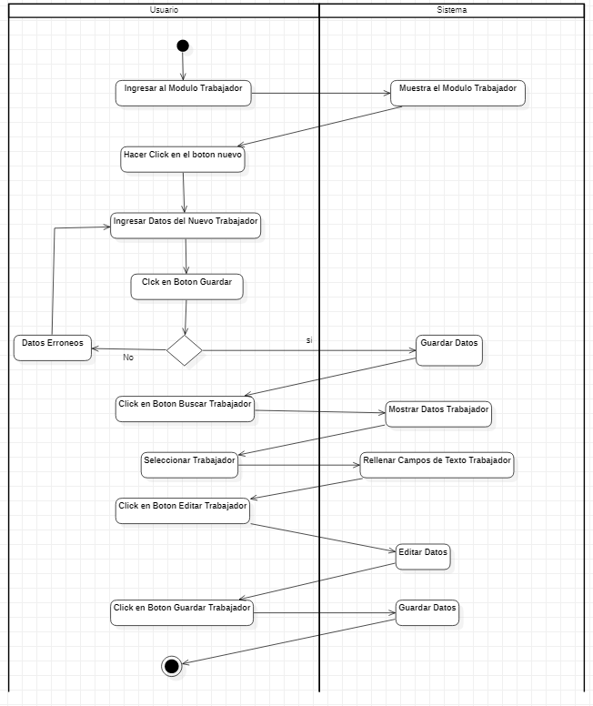

**Diagrama de actividades Gestionar Habitaciones**

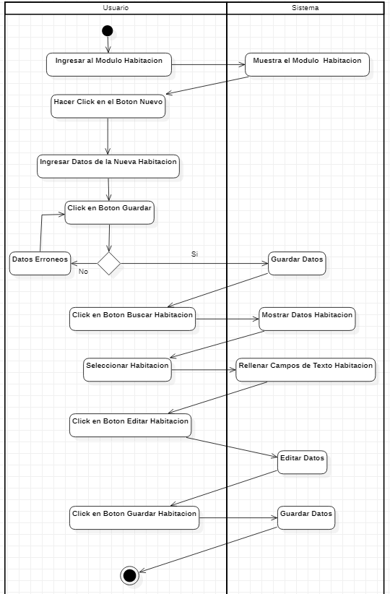

**Diagrama de actividades Gestionar Productos**

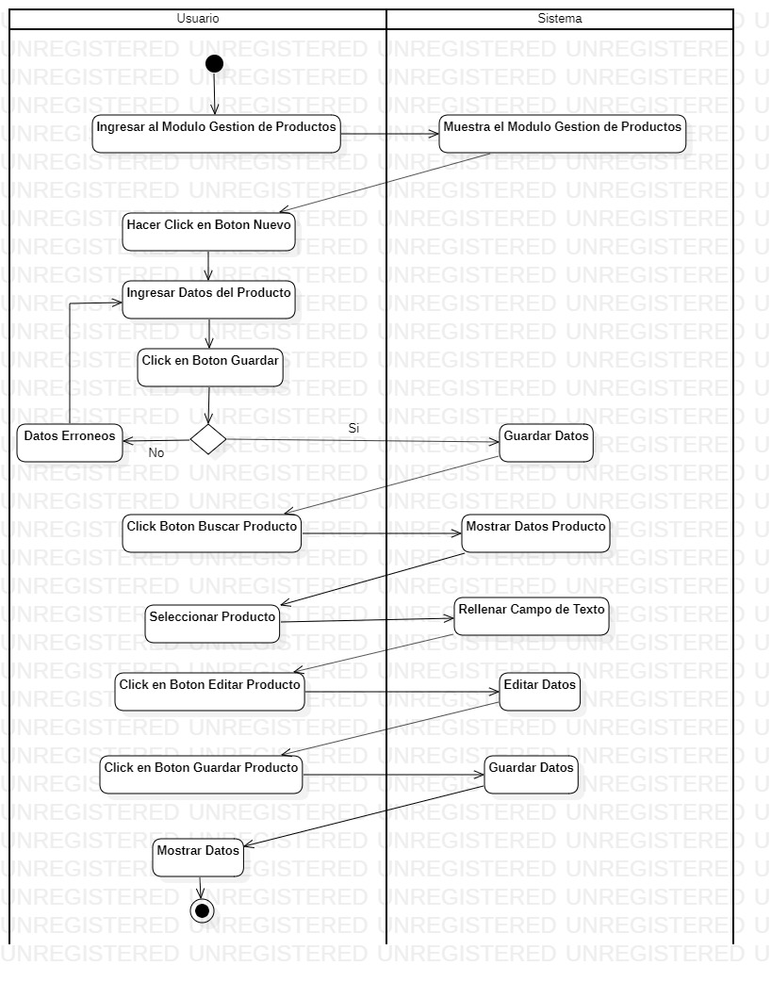

**Diagrama de actividades Gestionar Clientes**

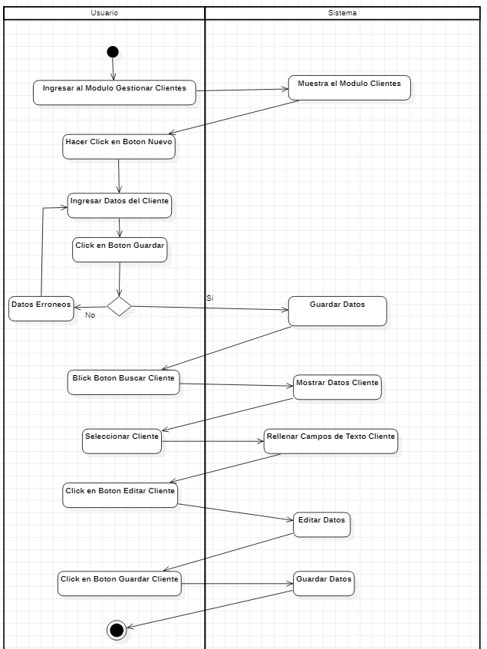

**Diagrama de actividades Gestionar Reserva**

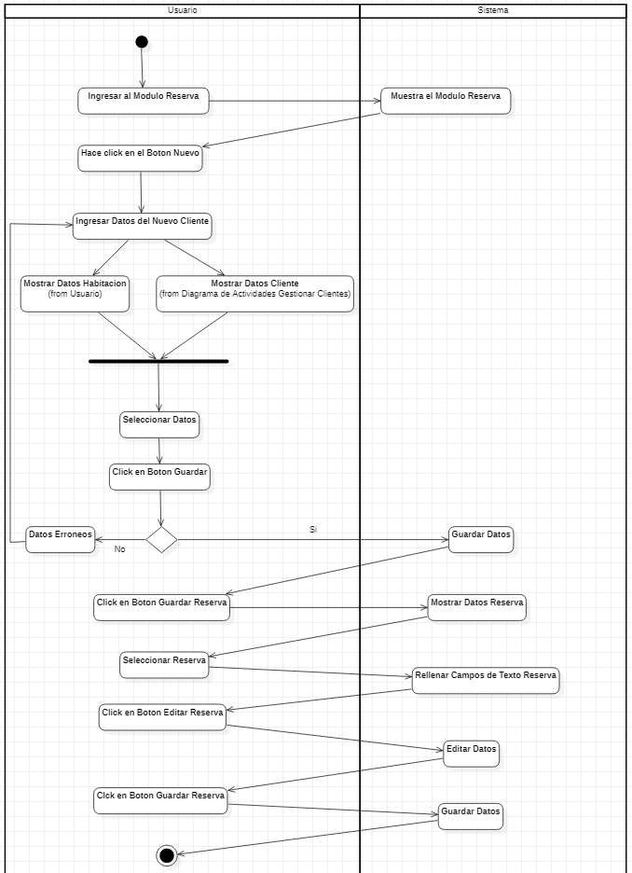

**Diagrama de actividades Gestionar Pago**

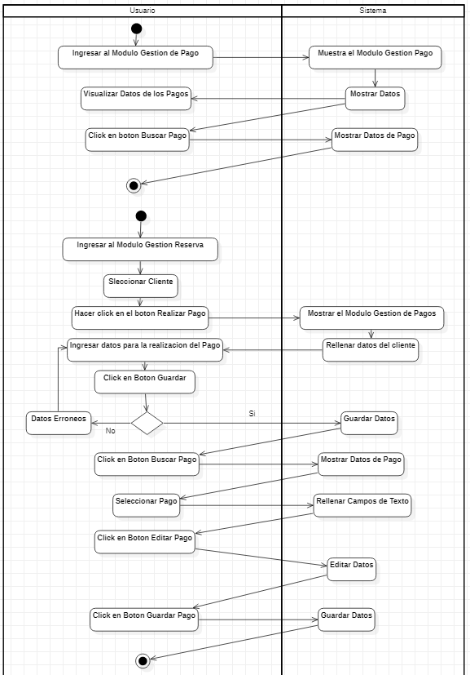

**Diagrama de actividades Gestionar Consumo**

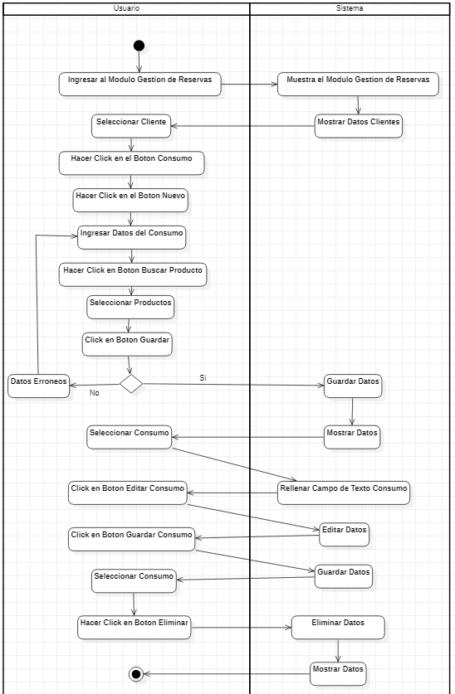

**Diagrama de actividades Generar Comprobante**

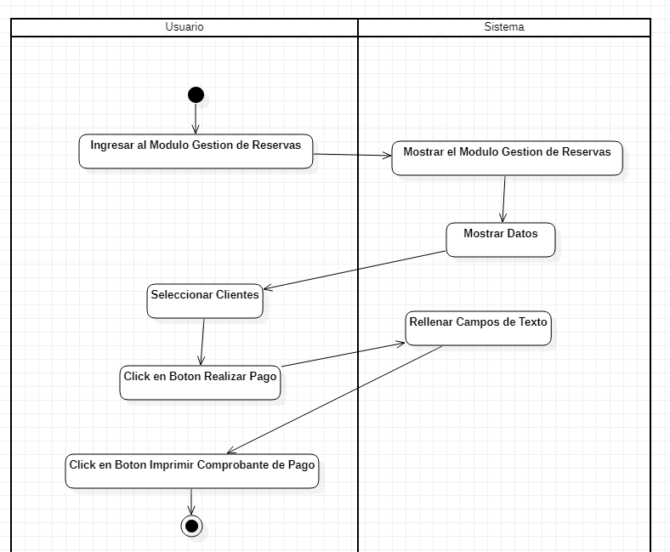

**Diagrama de actividades Generar Reporte**

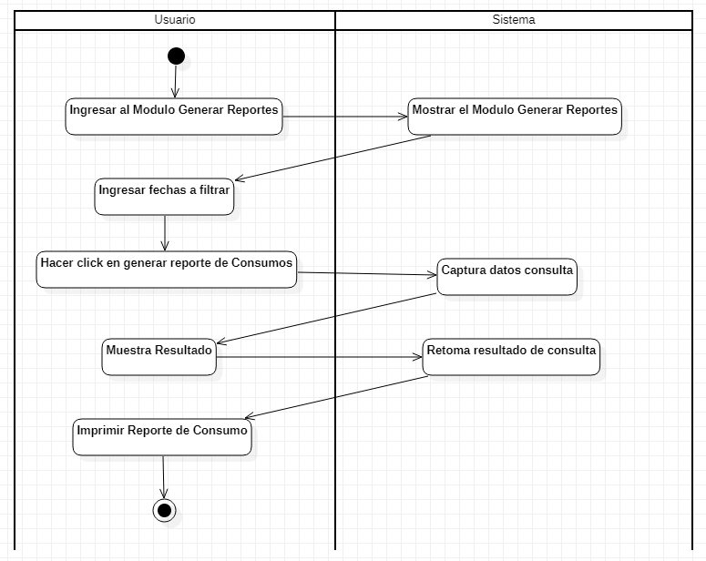

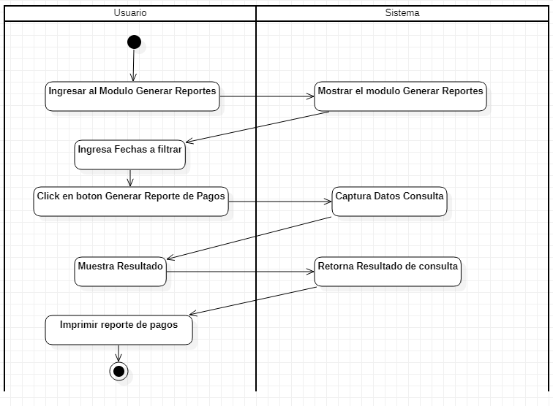

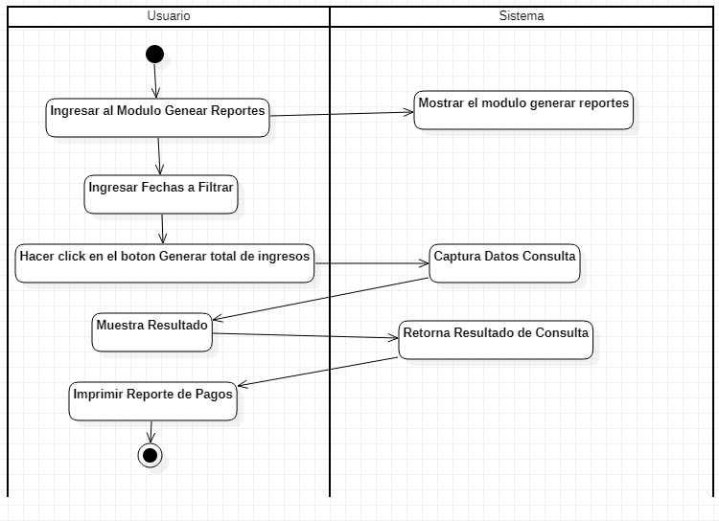

**Diagrama de Actividades Gestión Tipo Trabajador**

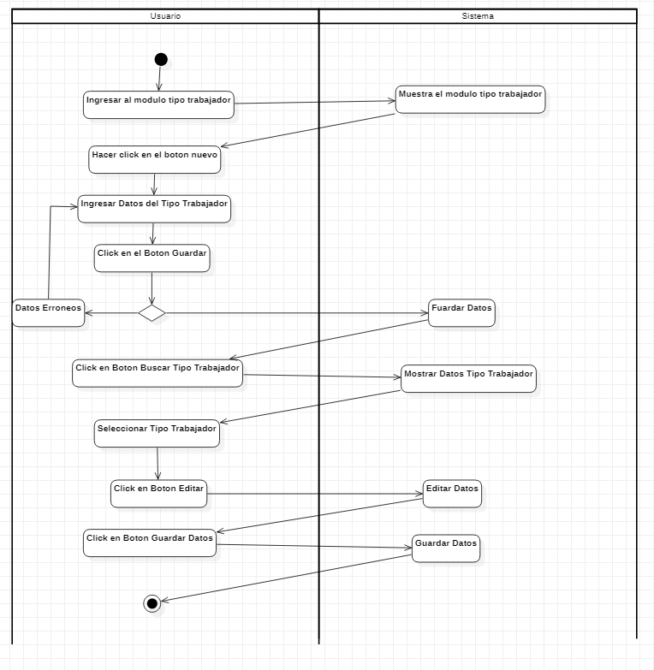

**Diagrama de Gestión Tipo Habitación**

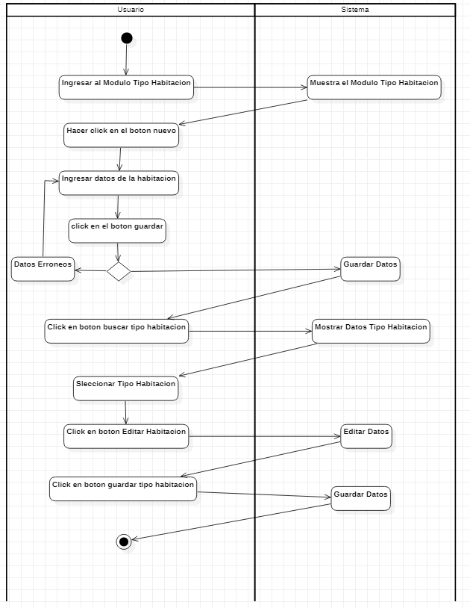

1. **Especificación de requerimientos de software**

**4.1 Cuadro de requerimientos funcionales inicial**

|  |  |
| --- | --- |
| **Identificación del Requerimiento** | RF01 |
| **Nombre del Requerimiento:** | Verificar usuario |
| **Descripción del Requerimiento:** | El sistema permite al administrador o trabajador identificarse para acceder a los recursos del sistema y este verificará sólo a los usuarios registrados. |
| **Requerimiento No Funcional** | Seguridad en información  Interfaz del Sistema |
| **Prioridad del Requerimiento:** Alta | |

|  |  |
| --- | --- |
| **Identificación del Requerimiento** | RF02 |
| **Nombre del Requerimiento:** | Visualizar Perfil de Usuario y Reserva de Hotel |
| **Descripción del Requerimiento:** | El sistema permite a los usuarios visualizar las opciones de registro en el formulario menú que se encuentra en la parte izquierda según los que tenga acceso el usuario. |
| **Requerimiento No Funcional** | Seguridad en información  Interfaz del Sistema |
| **Prioridad del Requerimiento:** Baja | |

|  |  |
| --- | --- |
| **Identificación del Requerimiento** | RF03 |
| **Nombre del Requerimiento:** | Gestionar Trabajadores |
| **Descripción del Requerimiento:** | El sistema permite al usuario Administrador poder registrar, editar, buscar, en el sistema a los trabajadores colocando la información requerida. |
| **Requerimiento No Funcional** | Seguridad en información  Interfaz del Sistema |
| **Prioridad del Requerimiento:** Alta | |

**4.2 Cuadro de requerimientos no funcionales**

|  |  |
| --- | --- |
| **Identificación del Requerimiento** | RNF01 |
| **Nombre del Requerimiento:** | Seguridad en información |
| **Características:** | El sistema garantizará a los usuarios una seguridad en cuanto a la información que se brinda al sistema. |
| **Descripción del Requerimiento:** | Garantizar la seguridad del sistema con respecto a la información y datos que se manejen tales sean documentos, archivos y contraseñas. |
| **Prioridad del Requerimiento:** Alta | |

|  |  |
| --- | --- |
| **Identificación del Requerimiento** | RNF02 |
| **Nombre del Requerimiento:** | Interfaz del Sistema |
| **Características:** | El sistema presentará una interfaz de usuario sencilla que sea de fácil manejo para los usuarios del sistema. |
| **Descripción del Requerimiento:** | El sistema debe tener una interfaz de uso intuitiva y sencilla |
| **Prioridad del Requerimiento:** Alta | |

|  |  |
| --- | --- |
| **Identificación del Requerimiento** | RNF03 |
| **Nombre del Requerimiento:** | Desempeño |
| **Características:** | El sistema garantizará a los usuarios un adecuado desempeño en cuanto a la respuesta de la consulta a la aplicación. |
| **Descripción del Requerimiento:** | Garantizará el desempeño del sistema informático a los diferentes usuarios. En este sentido la información almacenada o registros realizados podrán ser consultados y actualizados permanentemente y simultáneamente, sin que se afecte el tiempo de respuesta. |
| **Prioridad del Requerimiento:** Alta | |

|  |  |
| --- | --- |
| **Identificación del Requerimiento** | RNF04 |
| **Nombre del Requerimiento:** | Portabilidad |
| **Características:** | La aplicación móvil debería de ser compatible entre la mayoría de actualizaciones. |
| **Descripción del Requerimiento:** | Se requiere que la aplicación sea adaptable a cualquier actualización, para que la mayoría de computadores pueda ejecutarlo con normalidad. |
| **Prioridad del Requerimiento:** Alta | |

|  |  |
| --- | --- |
| **Identificación del Requerimiento** | RNF05 |
| **Nombre del Requerimiento:** | Disponibilidad |
| **Características:** | La disponibilidad de la aplicación debe ser continua con un nivel del servicio para los usuarios de 24 horas, 7 días de la semana, garantizando un servicio adecuado. |
| **Descripción del Requerimiento:** | La aplicación tendrá que estar en funcionamiento las 24 horas, los 7 días de la semana. |
| **Prioridad del Requerimiento:** Baja | |

|  |  |
| --- | --- |
| **Identificación del Requerimiento** | RNF06 |
| **Nombre del Requerimiento:** | Mantenibilidad |
| **Características:** | El sistema web debería de ser fácil de escalar y de testear. |
| **Descripción del Requerimiento:** | El código debería de estar hecho de forma que favorezca la implementación de nuevas funciones y que se adapte a los distintos entornos de testeo. |
| **Prioridad del Requerimiento:** Alta | |

**4.3 Cuadro de requerimientos funcionales final**

|  |  |
| --- | --- |
| **Identificación del Requerimiento** | RF01 |
| **Nombre del Requerimiento:** | Verificar usuario |
| **Descripción del Requerimiento:** | El sistema permite al administrador o trabajador identificarse para acceder a los recursos del sistema y este verificará sólo a los usuarios registrados. |
| **Requerimiento No Funcional** | Seguridad en información  Interfaz del Sistema |
| **Prioridad del Requerimiento:** Alta | |

|  |  |
| --- | --- |
| **Identificación del Requerimiento** | RF02 |
| **Nombre del Requerimiento:** | Visualizar Perfil de Usuario y Reserva de Hotel |
| **Descripción del Requerimiento:** | El sistema permite a los usuarios visualizar las opciones de registro en el formulario menú que se encuentra en la parte izquierda según los que tenga acceso el usuario. |
| **Requerimiento No Funcional** | Seguridad en información  Interfaz del Sistema |
| **Prioridad del Requerimiento:** Baja | |

|  |  |
| --- | --- |
| **Identificación del Requerimiento** | RF03 |
| **Nombre del Requerimiento:** | Gestionar Trabajadores |
| **Descripción del Requerimiento:** | El sistema permite al usuario Administrador poder registrar, editar, buscar en el sistema a los trabajadores colocando la información requerida. |
| **Requerimiento No Funcional** | Seguridad en información  Accesibilidad  Interfaz del Sistema |
| **Prioridad del Requerimiento:** Alta | |

|  |  |
| --- | --- |
| **Identificación del Requerimiento** | RF04 |
| **Nombre del Requerimiento:** | Gestionar Habitaciones |
| **Descripción del Requerimiento:** | El sistema permite al usuario Administrador poder registrar, editar, buscar en el sistema las habitaciones con sus características colocando la información requerida. |
| **Requerimiento No Funcional** | Accesibilidad  Disponibilidad |
| **Prioridad del Requerimiento:** Alta | |

|  |  |
| --- | --- |
| **Identificación del Requerimiento** | RF05 |
| **Nombre del Requerimiento:** | Gestionar Productos |
| **Descripción del Requerimiento:** | El sistema permite al usuario Administrador poder registrar, editar, buscar en el sistema los productos con sus características colocando la información requerida. |
| **Requerimiento No Funcional** | Accesibilidad  Disponibilidad |
| **Prioridad del Requerimiento: Alta** | |

|  |  |
| --- | --- |
| **Identificación del Requerimiento** | RF06 |
| **Nombre del Requerimiento:** | Gestionar Clientes |
| **Descripción del Requerimiento:** | El sistema permite al usuario Administrador poder registrar, editar, buscar en el sistema los Clientes con sus características colocando la información requerida. |
| **Requerimiento No Funcional** | Accesibilidad  Disponibilidad |
| **Prioridad del Requerimiento:** Alta | |

|  |  |
| --- | --- |
| **Identificación del Requerimiento** | RF07 |
| **Nombre del Requerimiento:** | Gestionar Reservas |
| **Descripción del Requerimiento:** | El sistema permite al usuario Administrador o Empleado poder registrar, editar, buscar en el sistema las Reservas con sus características colocando la información requerida. |
| **Requerimiento No Funcional** | Accesibilidad  Disponibilidad |
| **Prioridad del Requerimiento:** Alta | |

|  |  |
| --- | --- |
| **Identificación del Requerimiento** | RF08 |
| **Nombre del Requerimiento:** | Gestionar Consumo |
| **Descripción del Requerimiento:** | El sistema permite al usuario Administrador o Empleado poder registrar, editar, buscar en el sistema los consumos del cliente con sus características colocando la información requerida. |
| **Requerimiento No Funcional** | Accesibilidad  Disponibilidad |
| **Prioridad del Requerimiento:** Alta | |

|  |  |
| --- | --- |
| **Identificación del Requerimiento** | RF09 |
| **Nombre del Requerimiento:** | Gestionar Pago |
| **Descripción del Requerimiento:** | El sistema permite al usuario Administrador y Empleado poder registrar, editar, buscar en el sistema los pagos de la reserva y los consumos del cliente con sus características colocando la información requerida. |
| **Requerimiento No Funcional** | Accesibilidad  Disponibilidad |
| **Prioridad del Requerimiento:** Alta | |

|  |  |
| --- | --- |
| **Identificación del Requerimiento** | RF10 |
| **Nombre del Requerimiento:** | Generar Comprobante de Pago |
| **Descripción del Requerimiento:** | El sistema permite al usuario Administrador y Empleado poder generar un reporte de pago en el sistema las Reservas el cual imprime los pagos del cliente con sus características colocando la información requerida. |
| **Requerimiento No Funcional** | Accesibilidad  Disponibilidad |
| **Prioridad del Requerimiento:** Alta | |

|  |  |
| --- | --- |
| **Identificación del Requerimiento** | RF11 |
| **Nombre del Requerimiento:** | Generar Reporte |
| **Descripción del Requerimiento:** | El sistema permite al usuario Administrador poder generar un reporte en el sistema los Reportes de Consumo, Reporte de Pagos y Reporte Total el cual imprime los pagos del cliente con sus características colocando la información requerida. |
| **Requerimiento No Funcional** | Accesibilidad  Disponibilidad |
| **Prioridad del Requerimiento:** Alta | |

|  |  |
| --- | --- |
| **Identificación del Requerimiento** | RF12 |
| **Nombre del Requerimiento:** | Gestionar Tipo Trabajadores |
| **Descripción del Requerimiento:** | El sistema permite al usuario Administrador poder registrar, editar, buscar en el sistema a los tipos de trabajadores colocando la información requerida. |
| **Requerimiento No Funcional** | Seguridad en información  Accesibilidad  Interfaz del Sistema |
| **Prioridad del Requerimiento:** Alta | |

|  |  |
| --- | --- |
| **Identificación del Requerimiento** | RF13 |
| **Nombre del Requerimiento:** | Gestionar Tipo Habitaciones |
| **Descripción del Requerimiento:** | El sistema permite al usuario Administrador poder registrar, editar, buscar en el sistema los tipos de habitaciones con sus características colocando la información requerida. |
| **Requerimiento No Funcional** | Accesibilidad  Disponibilidad |
| **Prioridad del Requerimiento:** Alta | |

**4.4 Reglas de negocio**

|  |  |  |
| --- | --- | --- |
| Reglas de restricción | Reglas de Flujo | Los usuarios deben registrar.  Todo nuevo empleado debe ser registrado en el sistema, caso contrario no podrá marcar su asistencia.  Cada semana el administrador debe realizar un BackUP.   * Reglas de estímulo y respuesta   Por cada usuario registrado se registrará en la base de datos. |
| Reglas de Estructura | Reglas de Dominio | Cada usuario debe pertenecer a un rol. Los usuarios deben tener un código único. |
| Reglas de Relación | El administrador puede ver la información de todos los usuarios registrados en el sistema.  El usuario puede ver su registro e interactuar con el sistema. |
| Reglas de Derivación | Reglas de Inferencia | Todo usuario que no se registró no figura en el sistema, Todo usuario que se retire de la empresa, se mantiene la información del trabajador. |
| Reglas de calculo | Cada vez que el usuario no esté registrado no tendrá acceso a sistema |

1. **Fase de desarrollo**

**5.1 Perfiles de usuario**

|  |  |
| --- | --- |
| Actores | Descripción |
| Administrador | Se encarga de gestionar los módulos y supervisar el control de administración de Hotel. |
| Cliente | Debe ser considerado en el sistema. |
| Trabajador | Su única función es monitorear los registros y podrá agregar nuevos registros y actualizar la información de los Clientes. |

**5.2 Modelo conceptual**

**5.2.1 Diagrama de paquetes**

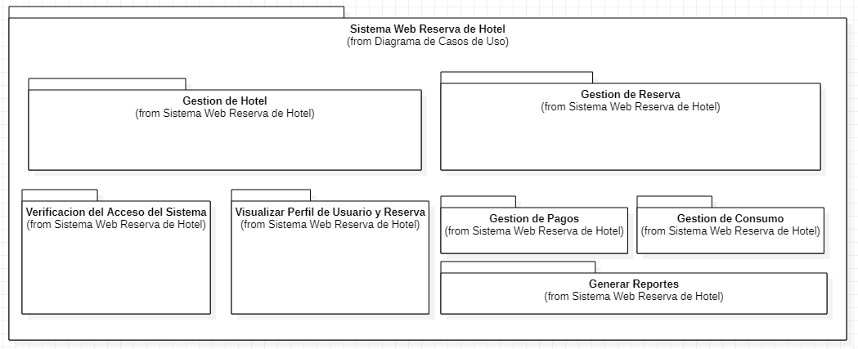

**5.2.2 Diagrama de casos de uso**

**a) Diagrama de Casos de Uso General**

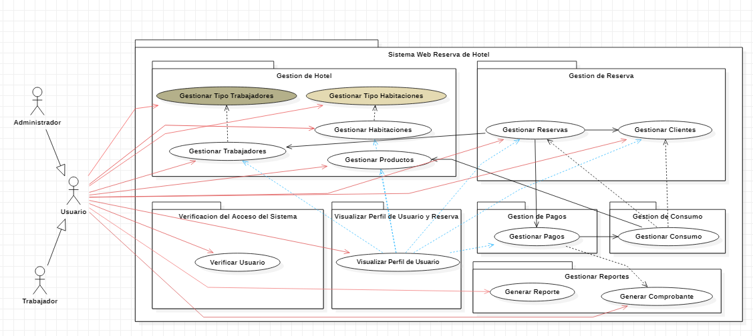

**b) Diagrama de Caso de Uso de Verificar Usuario**

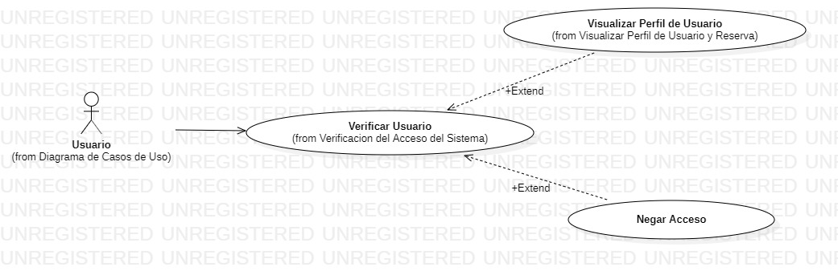

**c) Diagrama de Caso de Uso Visualizar Perfil de Usuario**

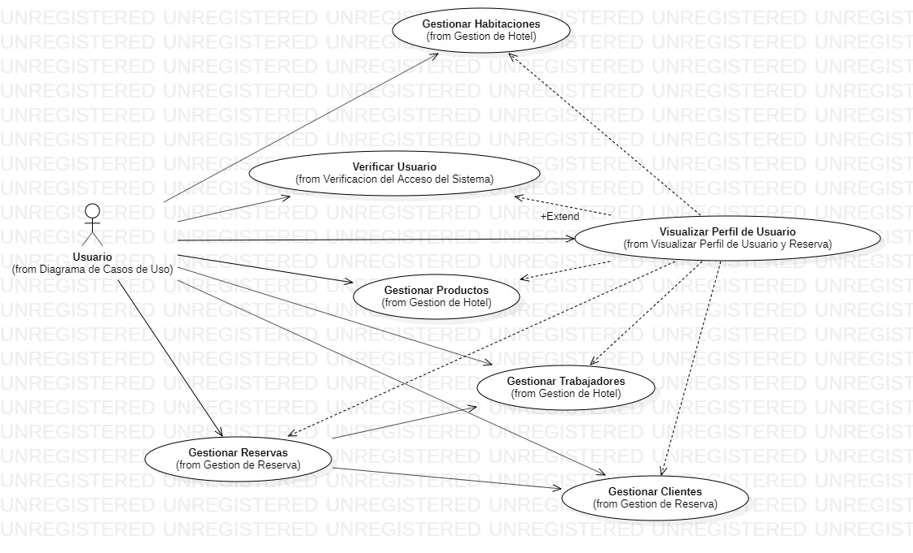

**d) Diagrama de Caso de Uso Gestionar Trabajadores**

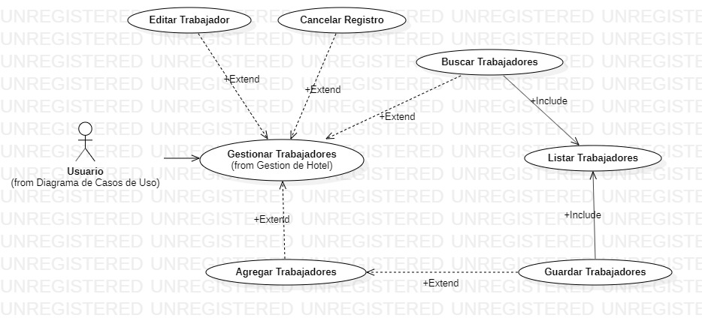

**e) Diagrama de Caso de Uso Gestionar Habitaciones**

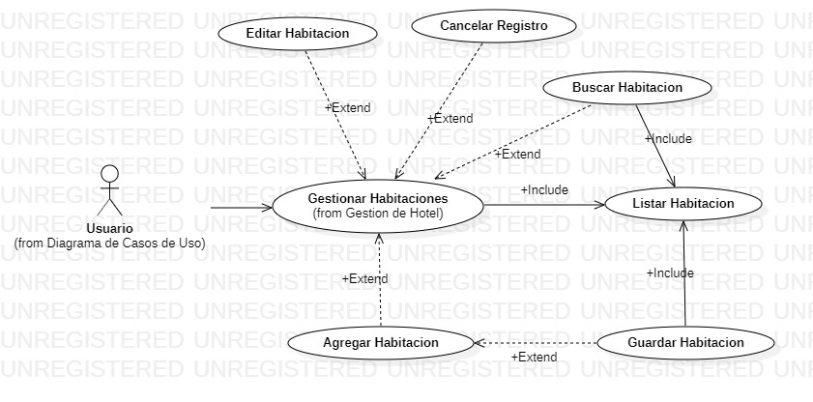

**f) Diagrama de Caso de Uso Gestionar Productos**

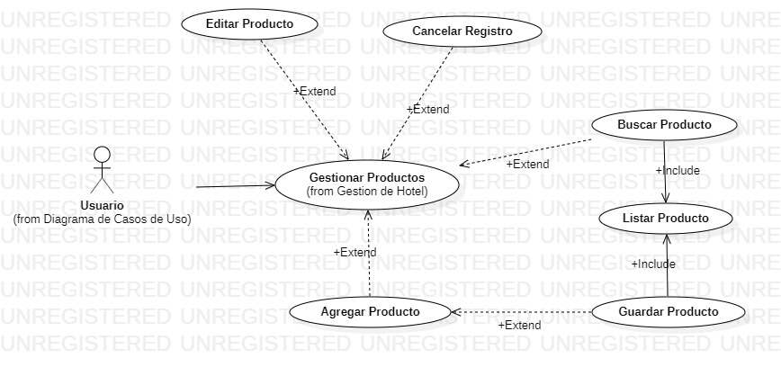

**g) Diagrama de Caso de Uso Gestionar Clientes**

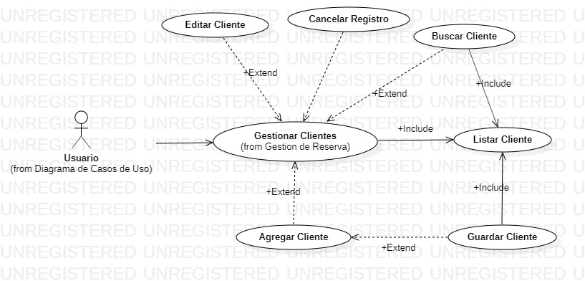

**h) Diagrama de Caso de Uso Gestionar Reserva**

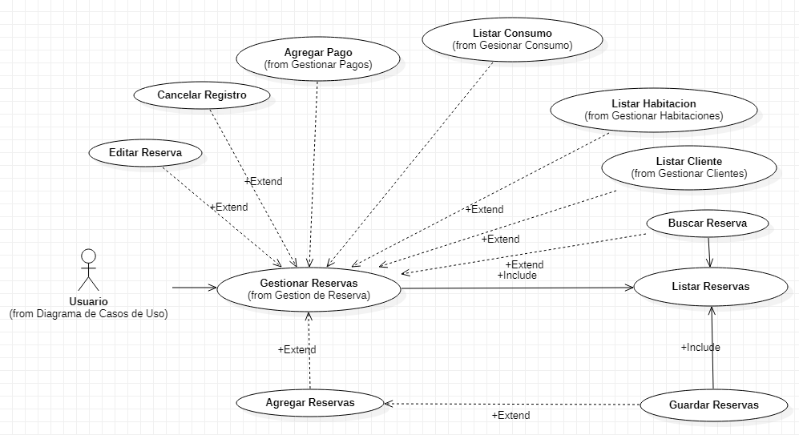

1. **Diagrama de Caso de Uso Gestionar Pagos**

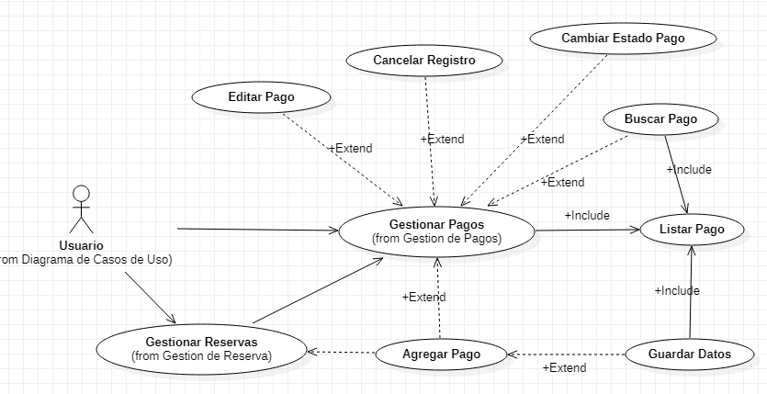

1. **Diagrama de Caso de Uso Gestionar Consumo**

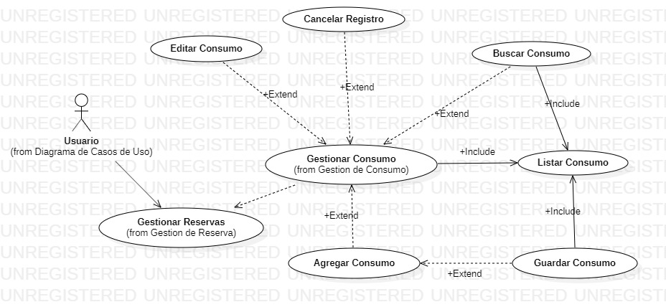

1. **Diagrama de Caso de Uso Generar Comprobante de Pago**

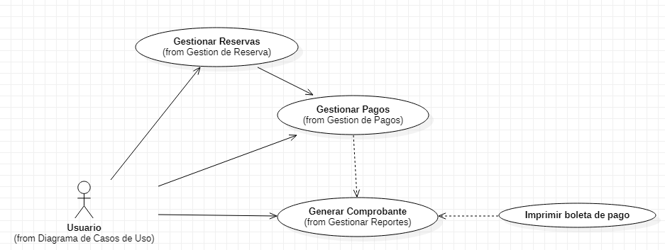

1. **Diagrama de Caso de Uso Generar Reportes**

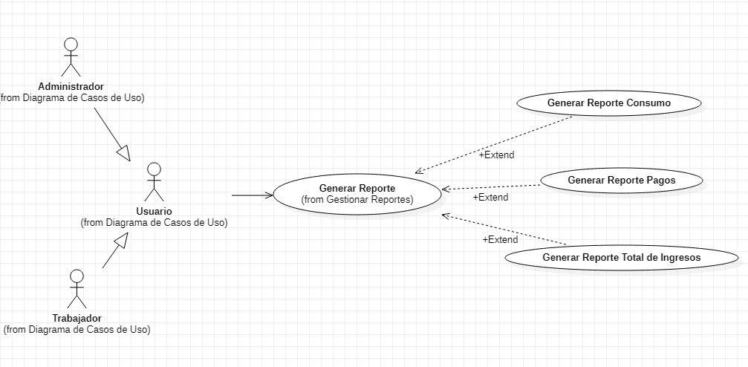

1. **Diagrama de Caso de Uso Gestionar Tipo Trabajadores**

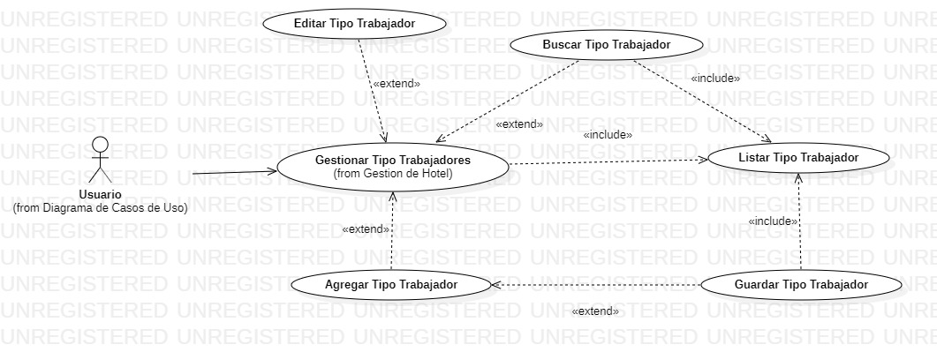

1. **Diagrama de Caso de Uso Generar Tipo Habitacion**

